Meranie parametrov cievky pomocou osciloskopu - Závislosť impedancie a fázového posunu od frekvencie

1. Úloha
Cieľom merania bolo určiť charakteristiky cievky (indukčnosť, odpor, impedancia) v závislosti od frekvencie striedavého prúdu a overiť teoretické vzťahy pre RL obvod.

2. Teoretický rozbor
Cievka sa v obvode striedavého prúdu správa ako sériová kombinácia ohmického odporu R a indukčnosti L.
Impedancia Z je daná vzťahom:
Z = √(R² + (ωL)²) = √(R² + (2πfL)²)
Kde uhlová frekvencia ω je:
ω = 2πf
Indukčná reaktancia X_L:
X_L = ωL = 2πfL
Fázový posun φ medzi napätím a prúdom:
tan(φ) = X_L/R = ωL/R
Pre veľké frekvencie sa impedancia blíži k reaktancii X_{L} = ωL a fázový posun k 90°.
Komplexná impedancia:
Z̄ = R + jωL = R + jX_L

3. Opis meraného predmetu
Meraným predmetom bola cievka s nominálnou indukčnosťou 33 mH.
Z merania jednosmerného prúdu (DC) boli zistené odpory troch rôznych cievok:
Cievka | U_max (V) | Odpor (Ω) | Prúd (mA)
Cievka 1 | 1.566 | 17.4 | 90
Cievka 2 | 3.315 | 66.3 | 50
Cievka 3 | 153.6 | 4800 | 32
Pre AC meranie bola použitá cievka s nominálnou indukčnosťou 33 mH. Z nameraných hodnôt pri nízkej frekvencii (11 Hz) môžeme odhadnúť jej ohmický odpor približne na 90 Ω (keďže X_L je pri tejto frekvencii zanedbateľné).

4. Schéma zapojenia
Zapojenie pozostávalo zo signálneho generátora, cievky, ochranného rezistora a osciloskopu pre meranie napätia a fázového posunu.
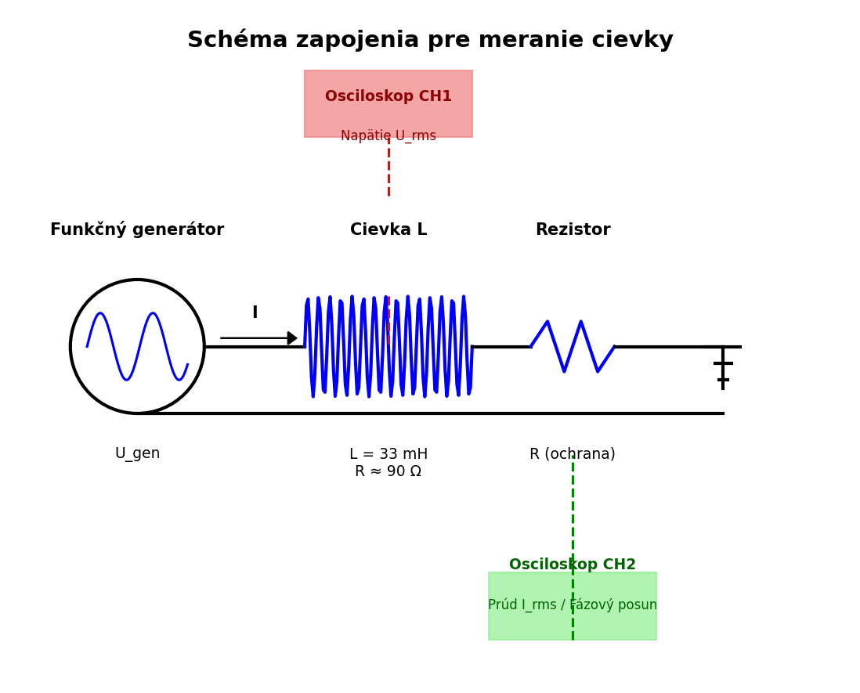
Obr. 1: Schéma zapojenia pre meranie charakteristík cievky

5. Súpis meracích prístrojov
- Osciloskop (digitálny, 2 kanály)
- Funkčný generátor (sínusový priebeh)
- Multimeter (pre meranie DC odporu)
- Cievky (Cievka 1, 2, 3)
- Rezistor (ochranný)
- Prepojovacie káble

6. Postup pri meraní
1. Zmerali sme ohmický odpor cievok pomocou multimetra (metódou U/I pre jednosmerný prúd).
2. Zapojili sme obvod podľa schémy (Obr. 1).
3. Nastavili sme generátor na sínusový priebeh.
4. Menili sme frekvenciu v rozsahu 11 Hz až 2000 Hz.
5. Pre každú frekvenciu sme odčítali efektívne napätie U_rms, prúd I_rms a fázový posun φ.
6. Namerané hodnoty sme zaznamenali do tabuľky.

7. Tabuľka nameraných hodnôt (AC)
f (Hz) | U_rms (V) | I_rms (mA) | φ (°) | Z = U/I (Ω)
11 | 3.53 | 38.89 | 0 | 90.77
50 | 4.1 | 37.5 | 4 | 109.33
100 | 4.32 | 37.05 | 9 | 116.60
200 | 4.57 | 32.24 | 23 | 141.75
300 | 4.98 | 29.7 | 36 | 167.68
400 | 5.25 | 25.46 | 42 | 206.21
500 | 5.57 | 20.51 | 52 | 271.57
600 | 5.84 | 16.97 | 59 | 344.14
700 | 6.0 | 15.56 | 61 | 385.60
800 | 6.22 | 13.01 | 65 | 478.09
900 | 6.34 | 11.88 | 72 | 533.67
1000 | 6.46 | 10.18 | 78 | 634.58
1200 | 6.61 | 7.92 | 82 | 834.60
1400 | 6.71 | 6.51 | 87 | 1030.72
1600 | 6.79 | 5.66 | 90 | 1199.65
1800 | 6.84 | 4.24 | 90 | 1613.21
2000 | 6.87 | 3.11 | 90 | 2209.00

8. Spracovanie nameraných hodnôt
Vypočítaná impedancia: Z = U_rms/I_rms
Predpokladaný ohmický odpor cievky R ≈ 90.0 Ω (určené z merania pri f = 11 Hz).
Indukčnosť L bola vypočítaná zo vzťahu:
L = √(Z² - R²)/(2πf)
alebo ekvivalentne:
X_L = √(Z² - R²)
L = X_L/ω = X_L/(2πf)

9. Záver
Meraním sme overili, že impedancia cievky rastie s frekvenciou. Pri nízkych frekvenciách sa cievka správa prevažne ako rezistor (Z ≈ R). S rastúcou frekvenciou rastie indukčná reaktancia X_L a fázový posun sa blíži k 90°. Vypočítaná indukčnosť sa pohybuje okolo nominálnej hodnoty (s určitou odchýlkou danou toleranciou súčiastky a presnosťou merania).

10. Grafy
Závislosť impedancie od frekvencie:
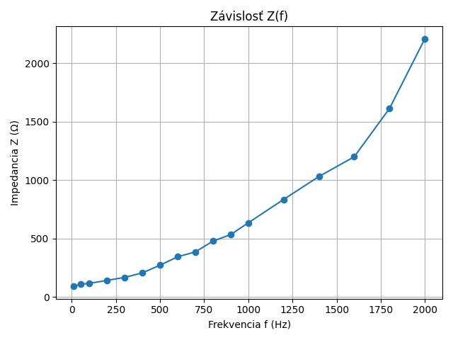
Závislosť fázového posunu od frekvencie:
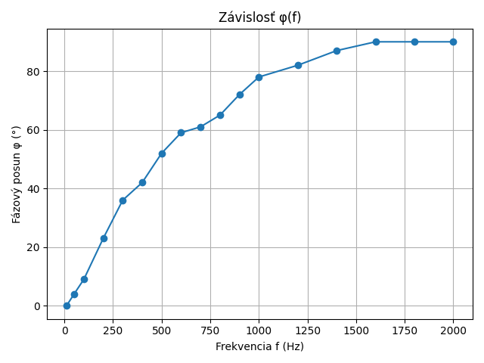
Vypočítaná indukčnosť v závislosti od frekvencie:
